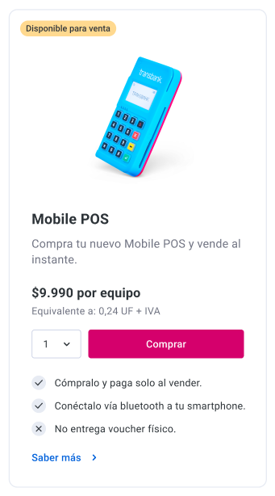
|Contenido
|Articulos
|Contenido
|Articulos
|Contenido y Articulos
|Por Equipo (Contenido)
|Articulos
|Contenido
|Contenido

Estructura Producto:
Tipo de conexión
Oferta Arriendo o Venta
Maquinita: Pos Filo Movil, smartpos
Producto: Servicio Web o Presencial

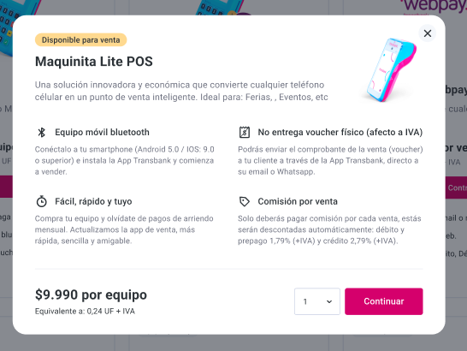
|Contenido y Articulos
|Articulos
|Contenido
|Contenido
|Articulos
|Contenido

Filtrado de Artículos:
Discutir Sprint con Negocio y Guille

Configuración
Detección de producto con garantía.
Tipo Conexión
Cantidad de Días Temporal.

